Olá Rene, estamos com muitas dúvidas/problemas no sistema na parte de locação. Vou estar relacionando por telas:

**SISTEMA EM GERAL**

Fazer todos os campos de digitação deixar em Caixa ALTA para melhor visualização

* A questão da caixa alta deve ser tratado na Digitação do Item, pode-se alterar para caixa alta.

**CATEGORIA DE PRODUTOS**

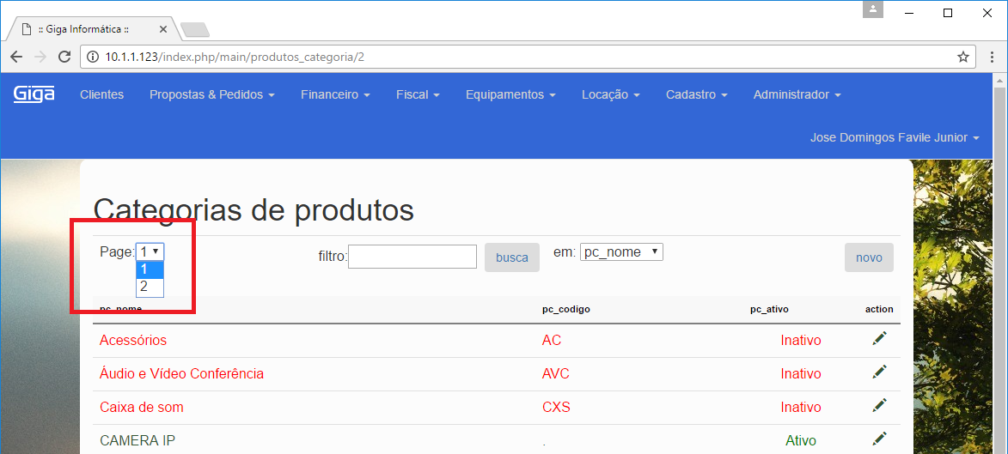

Não conseguimos passar para a próxima página dos cadastros, abre sempre na mesma.

**EXEMPLO:** TEM 3 PAGINAS CADASTRADAS, PRECISO MUDAR PARA PAGINA 2 OU 3 SO ABRE A PRIMEIRA E ISSO ACONTECE EM OUTRAS TELAS TAMBEM (NOMES, MARCAS, CATEGORIA...)

* Corrigido!

**TELA CADASTRO DE EQUIPAMENTO**

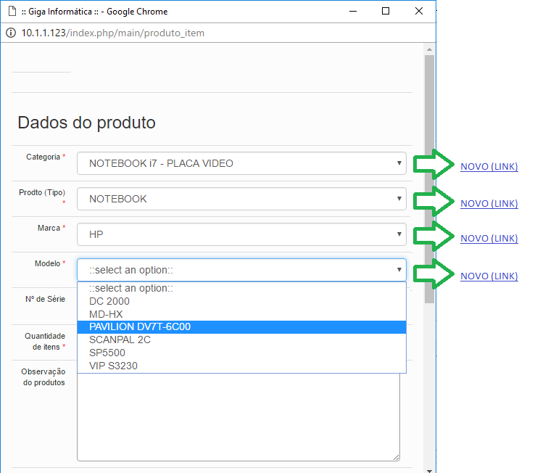

Nessa tela precisamos que você altere o nome **“CATEGORIA”** para **“DESCRIÇAO”** e inverta a ordem de cadastro (iniciar a com **Produto(tipo)** e em seguida **DESCRIÇÃO** e resto segue normal)

Na tela acima tem um exemplo de um novo cadastro, estava incluindo um novo e não existe o modelo **PAVILION DV6T-6C00.** Daí temos que fechar a tela e ir cadastrar o modelo... e isso com os outros itens... como a demanda é grande aqui vai ficar muito corrido, tem como colocar um link ao lado de cada listbox para direcionar a um novo cadastro e quando cadastrar aparecer na lista desejada?

* Foi incluído um texto para cadastro com seus links, porém após atualizado precisa recarregar a tela!

**TELA PRODUTOS – INCORPORAR ITEM**

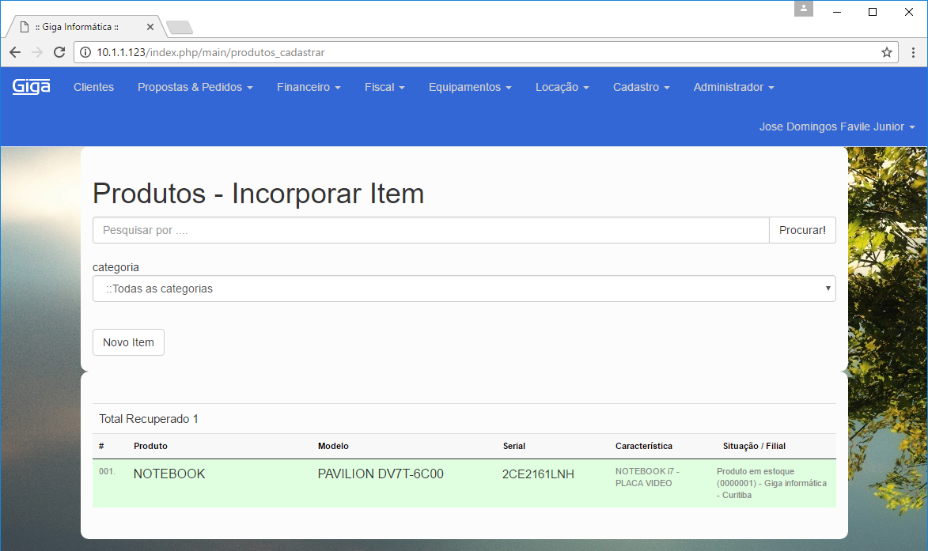

Como fazemos para editar um "Produto - Equipamento (itens)" cadastrado?

Precisamos que quando faça a busca procure por qualquer informação (modelo, serial, característica ou produtos...).

Quando efetuada a busca informe na mesma tela todos os campos cadastrados... (Categoria, produto, marca, modelo, n° serie, quantidade e a observação e situação/filial). Porque hoje no sistema ele aparece apenas 5 informações e precisamos que mostre todos (Produto, modelo, serial, característica e situação/filial).

* Inclusão dos campos de busca para o “produto”, “modelo”, “serial” e “característica”

**Impressão de N/S**

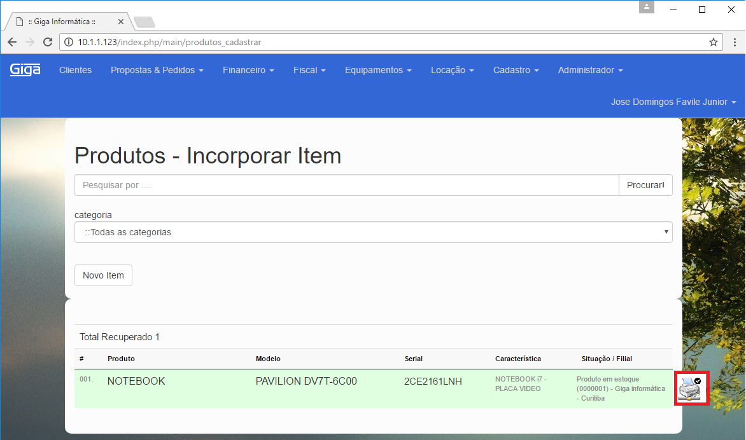

A impressão de número de série precisamos que seja individual, pois quando chega equipamentos novos ou com números arrancados precisamos imprimir apenas 1 e tem caso que o mesmo equipamento tem 3 números iguais.

Dei um exemplo na figura acima... (equipamento cadastrado gerar um link de impressão ao lado de cada um ou algo parecido)

* Habilitado ícone para reimpressão de etiquetas

**CADASTRO DE CATEGORIA (ALTERAR PARA DESCRIÇÃO)**

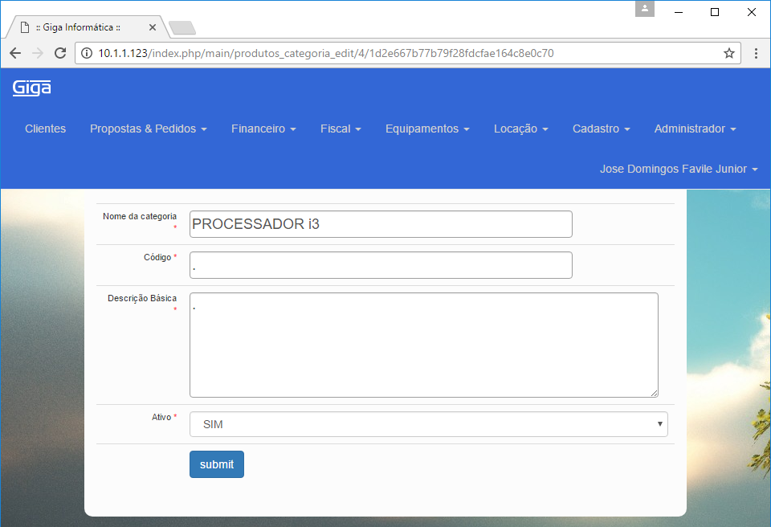

Não precisamos de todos os campos apenas o nome da categoria. (Retirar Código e Descrição Básica)

* Removido a obrigatoriedade da Descrição básica e do código

Por enquanto estamos precisando disso, obrigado.